Уважаемые родители!
В связи с наступающим весенне-летним периодом, напоминаем вам, что открытое окно может быть смертельно опасно для ребенка.

- НЕ оставляйте без внимания ребенка в комнате с открытым окном или на балконе. Будьте бдительны - для падения достаточно нескольких секунд.
- Исключите свободный доступ к окну для детей дошкольного и младшего школьного возраста – у детей отсутствует чувство опасности. Не оставляйте их дома одних.
- НЕ используйте антимоскитные сетки - дети опираются на них и выпадают вместе с ними наружу! МОСКИТНАЯ СЕТКА ХУЖЕ ОТКРЫТОГО ОКНА!
- Отодвиньте от окон все виды мебели, чтобы ребенок не мог забраться на подоконник.
- Установите на окна специальные фиксаторы, которые не позволят ребенку открыть окно более чем не несколько сантиметров.
- По возможности, открывайте окна для проветривания сверху, а не снизу.
- Если вы что-то показываете ребенку из окна - крепко фиксируйте его, будьте готовы к резким движениям малыша, держите ладони сухими, не держите ребенка за одежду. НЕ учите ребенка залезать на подоконник!

Сделайте ваш дом безопасным для ребенка! Сохраните ему жизнь!
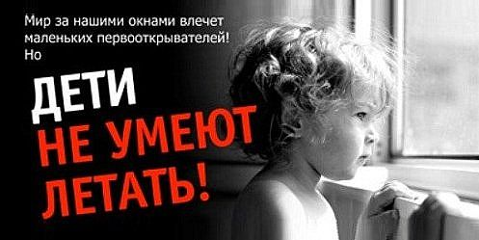

Комиссия по делам несовершеннолетних и защите их прав района Кузьминки

